TP 1 Présentation et analyse des systèmes linéaire continus dans l’espace d’état
- Objectifs du TP :
- Programmation et résolution des équations différentielles à l'aide du logiciel Matlab ;
- Représentation d’état;
- Commandebilité et observabilité d’un système,

- Résolution d’équation différentielle ordinaire
- 1. Fonction ODE
Une équation différentielle ordinaire ODE (ordinary differential equation) est une équation reliant une fonction d’une variable réelle et ses dérivées, c’est à dire de la forme
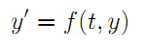
- Exemple 1 : équation différentielle du premier ordre
Soit la fonction y1(t) soumise à l’équation différentielle :
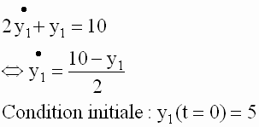
Pour programmer cette équation, nous créons le fichier f10.m :
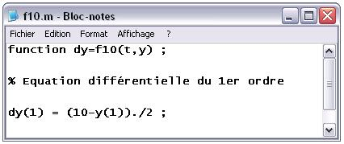
Sur l’espace de travaille du Matlab, taper le code suivant : [ t , y ] = ode23 ( 'f10' , [0 20] , 0 ) ;
Plot(t,y)
- Qu'est-ce qui fait la fonction ode23 dans MATLAB ?
- Faire changer l’ordre d’ode23 au ode45 puis tracez y(t) dans le même intervalle [0 20].
- Exemple 2 : équation différentielle du deuxième ordre
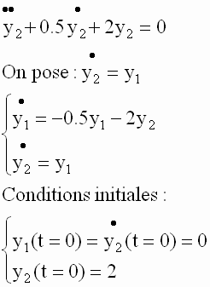
Créer le fichier f11.m :
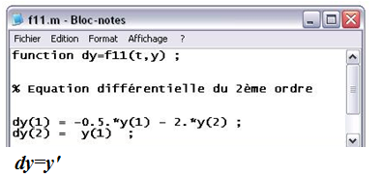
[ t , y ]=ode23 ( 'f11' , [0 10] , [ 0 2 ] )
Plot (t,y)
2.2 Ffonction dsolve
La syntaxe pour résoudre une équation différentielle simple est dsolve(‘eqn’). La fonction renvoie une solution formelle de l’équation différentielle définie par l’expression symbolique eqn.
D : représente la dérivée première, D2 la dérivée second..etc, les constantes arbitraires de la solution sont notées C1 C2..etc.
Ezplot(y,[tmin,tmax] : permet de ploter la solution dans l’intervalle de sa variable [tmin,tmax].
Exemple 3
Fonction du 1er ordre
soit l’équation : 2*Dy+y=10
pour déterminer la solution formelle de cette équation on écrire sous Matlab :
y=dsolve('2*Dy+y=10', 'y(0)=5',t)
ezplot(y,[0,10])
Fonction du 2ème ordre : D2y+0.5*Dy+2*y=0
y=dsolve('D2y+0.5*Dy+2*y=0','y(0)=2, Dy(0)=0',t)
ezplot(y,[0,60])
3 . Représentation d’état
3.1 Définition
D’une manière générale, à tout système linéaire, causal et continu peuvent être associées les équations matricielles suivantes :
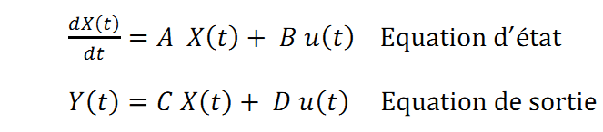
A : matrice d’état (ou dynamique) du système de dimension [n x n].
B : matrice de commande (d’entrée) de dimension [n x m].
C : matrice de mesure (de sortie) du système de dimension [p x n].
D : matrice de transmission directe de dimension [m x p].
X : vecteur d’état du système.
u : vecteur d’entrée du système.
y : vecteur de sortie du système.
La fonction de transfert du système étant :

Exemple
Soit un système donné par sa représentation d’état suivante :
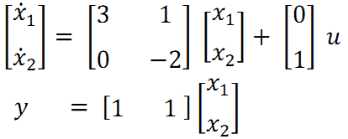
- Ecrie sous Matlab (Programmation puis sur Simulink) cette représentation d’état.
- Déterminer fonction de transfert du système, en utilisant l’équation de G(s) puis la fonctio, ss2tf en Matlab.
- En utilisant la fonction préétablie de Matlab (tf2ss), on obtient la représentation d’état. Matlab par défaut ne donne qu’une seule représentation
- Représentation d’état des systèmes dynamiques sous Matlab/Simulink
Exemple
Soit le système suivant :
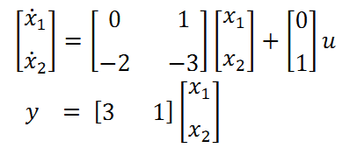
On peut schématiser cette représentation d’état sous Matlab/Simulink comme montré ci-desous
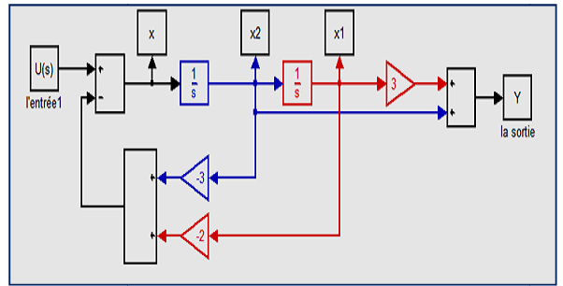

ou soit par le bloc state space comme suit :
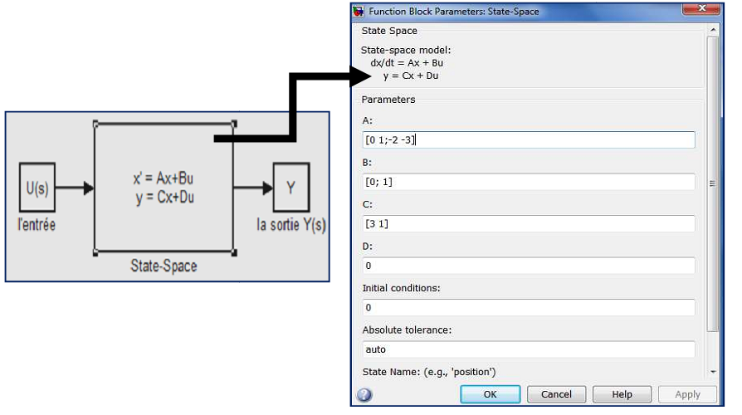
- Analyse du système dans l’espace d’état
  - Valeurs propres du système
Matlab propose une fonction préétablit (eig) qui calcul les valeurs propres de A et qui servira à la résolution de l’équation:
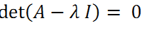
  - Stabilité du système dans l’espace d’état
On peut démontrer que la stabilité d’un système est obtenue à partir
det(A-$λI)=0$.
On dit que le système est asymptotiquement stable toutes les valeurs propres complexes de A ont une partie réelle. Vérifier la stabilité d’exemple précédent.
  - Obsavabilité et Commandabilité
La paire (A, C) est observable si et seulement si :
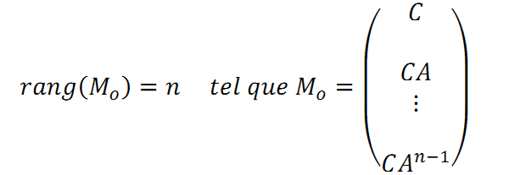
La paire (A, B) est commandable si et seulement si :
en Matlab on utilise ctrb(A,B)

- Travail demandé
Soit le moteur à CC illustré sur la figure ci-dessous :
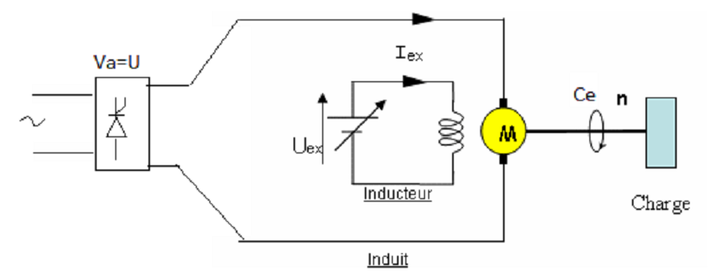

Les équations d’état de ce système s’écrivent :
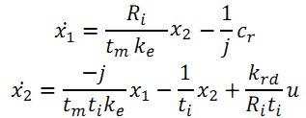

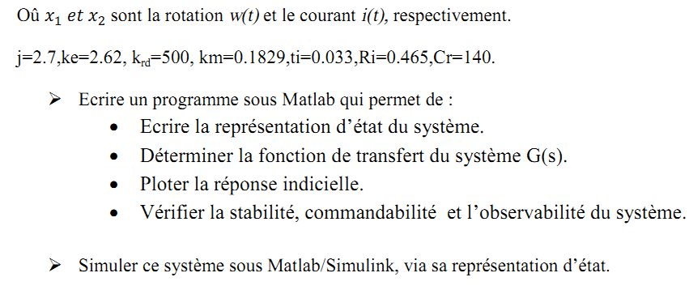

Date : …………………………..Compte rendu du TP N°1
Nom et Prénom : ……………………………………………………… Groupe :…………………
Nom et Prénom : ………………………………………………………………………………………
Nom et Prénom : ………………………………………………………………………………………

- Représentions d’état du MCC à vide (cr=0) :
A= ,B= , C= ,D=

- Fonction de transfert du système en Boucle ouverte G(s)= …………………………………..
- Réponse indicielle du système
Simulation sous Matlab Simulink

Réponse indicielle du système

- Pôles de système p=[ ], Système est stable ? commandable ? observable ?
- Simulation sous Matlab Simulink
- Commentaires
………………………………………………………………………………………………………………………………………………………………………………………………………………………………………………………………………………………………………………………………………
- Conclusion
………………………………………………………………………………………………………………………………………………………………………………………………………………………………………………………………………………………………………………………………………

